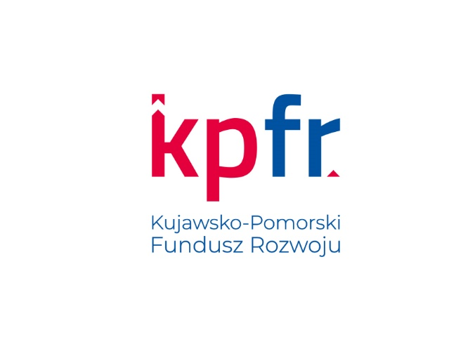
Toruń, dnia 21.12.2022 r.

Informacja o wynikach postępowania
pn. „Implementacja w zakresie rozbudowy, udoskonalania i serwisowania Systemu do Obsługi Pośredników Finansowych (SOPF)”, nr ref. KPFR/SOPF/3/2022

W prowadzonym postepowaniu do upływu terminu składania ofert wpłynęła jedna oferta wykonawcy: Primigenius Maciej Kabaciński, Mariusz Klonowski, Bartosz Kubacki, Łukasz Szymański Spółka Cywilna, ul. J.I. Kraszewskiego 1, 85-240 Bydgoszcz; cena oferty: 95 940,00 zł brutto.
Oferta ww. wykonawcy nie podlegała odrzuceniu i w wyniku oceny otrzymała 80 pkt. W toku postępowania Wykonawca potwierdził brak przesłanek wykluczenia i spełnienie warunków udziału w postępowaniu. Tym samym oferta Wykonawcy została wybrana jako najkorzystniejsza zgodnie z art. 239 pzp.

Beata Kmieć
Przewodnicząca komisji przetargowej

